Guía Talleres EA1
“Insumos y procedimientos para la toma de muestra de exámenes del área de Hematología y Bioquímica Clínica”


ASIGNATURA:

TOMA DE MUESTRA Y FLEBOTOMÍA

DIRIGIDO A:

Estudiantes Técnico Superior en Laboratorio Clínico y Banco de Sangre

REQUISITOS:

Sin requisitos.

Bienvenidos a la asignatura de Toma de muestra y flebotomía.
En esta asignatura aprenderán a identificar y utilizar de forma correcta los insumos necesarios para llevar a cabo tomas de muestras de las distintas secciones del laboratorio clínico. Además, lograrán aprender procedimientos de toma de muestra con altos estándares de calidad de acuerdo con los servicios de salud nacional.

- MARCO TEÓRICO Y PROCEDIMIENTOS
TOMA DE MUESTRA DE SANGRE VENOSA
El objetivo de este procedimiento es la atención y manejo integral del paciente, estableciendo la adecuada forma de toma de muestra sanguínea y obtención de la misma.
- Materiales:

- Toma Muestra Vacío: Aguja / mariposa y funda.
- Tradicional: Jeringa desechables, aguja, mariposa.
- Liga
- Torulas de algodón.
- Alcohol 70%.
- Tubos para muestras acorde al examen solicitado
- Códigos de barra y/o rotulador.
- Recipiente para eliminar material cortopunzante
- Guantes de procedimiento.
- Pechera

- Para la toma de muestra sanguínea en el Laboratorio se utilizan distintos tipos de tubos, de acuerdo con los requisitos técnicos de los exámenes a realizar, estos tubos son:
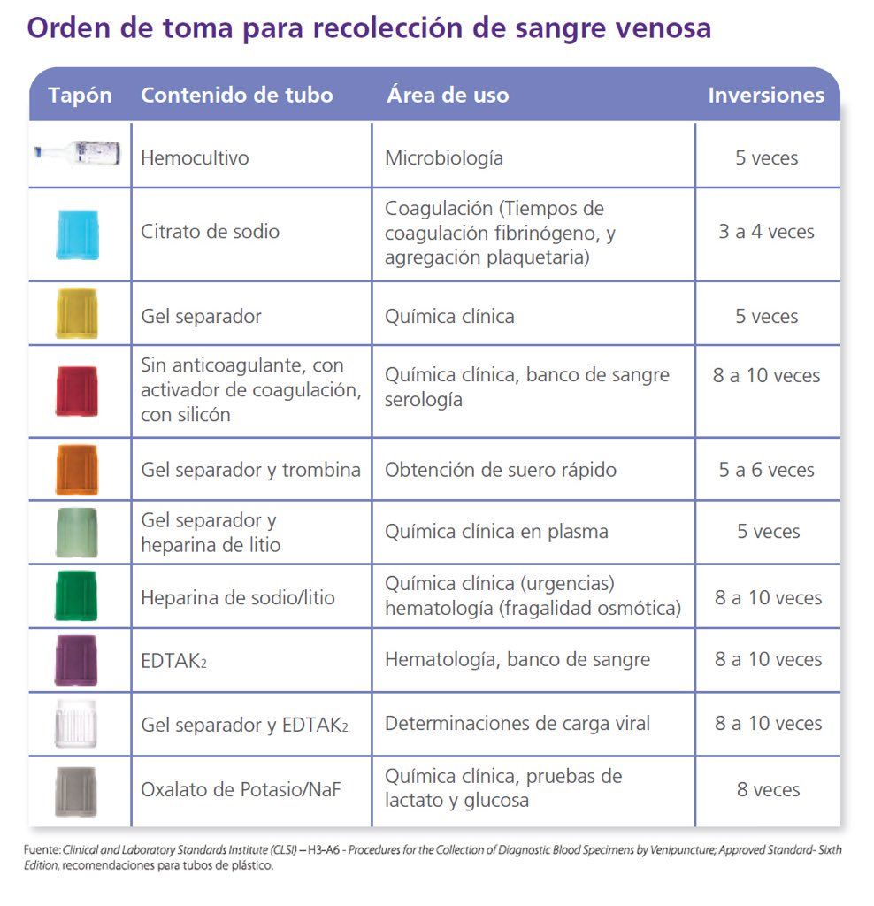

- Desarrollo del procedimiento de TM
Recepción e información paciente:
Recibir y saludar al paciente tanto en la recepción del laboratorio como en la sala de toma de muestra.
Como la Venopunción para el funcionario que tome la muestra es un procedimiento rutinario y sencillo, para el paciente es un evento nuevo y atemorizante, por tanto, se debe esforzar en dar al paciente la confianza necesaria para que disminuya la tensión y el miedo tomándose el tiempo necesario para explicar el procedimiento de recolección de muestra que puede ser molesto y ocasionalmente producir dolor y responder a las inquietudes que puedan surgir.
Verificar Identidad del Paciente:
Ambulatorio: solicitar que paciente o tutor indique su nombre y RUT.
Hospitalizado: verificar datos en brazalete de paciente.
Verificar rigurosamente que nombres, apellidos y RUT del paciente coincidan con todos los datos demográficos requeridos en la orden de solicitud de examen y de las distintas etiquetas de código de barras.
Verificar que paciente se encuentra en las condiciones indicadas para él o los exámenes de sangre que se va a realizar, como: Estar en ayunas, disponibilidad de tiempo en caso de exámenes con múltiples tomas.
Rotulación de recipiente:
- Pegar código de barra correspondiente a recipiente.
- En unidades que no cuenten con el sistema de códigos de barra, deben rotular los tubos de muestra, registrando los nombres, apellidos del paciente y servicio de procedencia con letra legible en sitio destinado para ello.
Lavar o desinfectar manos. (La higienización con alcohol gel es recomendable hasta que el usuario siente en sus manos la presencia de partículas cristalizadas, momento en el cual requiere lavado con agua y jabón)
Preparación de Material:
- Identificar recipientes a utilizar
- En caso de muestra al vacío poner funda a aguja.
- En toma tradicional poner aguja a jeringa.
- Preparar torulas con alcohol.
Punción:
- Poner guantes de procedimiento.
- Acomodar sitio de punción de paciente y seleccionar vena a puncionar (Anexo 1)
- En pacientes hospitalizados: - No tomar muestra desde vía venosa periférica, realizar punción.
- Desinfectar la zona de proximal a distal. Debe tener presente que, una vez realizada la descontaminación, no debe volver a tocar el área venosa.
- Ligar a 4 traveses de dedos del lugar a puncionar.
- Solicitar a paciente que cierre en forma suave el puño.
- Traccionar la piel para fijar la vena.
- Puncionar vena en ángulo de 30º
- Conecte tubo o aspire suavemente, apenas se produzca flujo de sangre suelte torniquete.
- Para toma de muestra al vacío rellenar tubo hasta cese de flujo y reemplazar caso de requerir recipientes adicionales.
- El orden de llene de recipientes siempre debe ser:
1° Amarillo/Rojo
2° Celeste
3º. Lila
4º. Gris
5º. Tubos de preparación local
- Remueva la aguja del brazo con movimiento suave al terminar de colectar.
- Colocar tórula seca sobre la punción y comprima. En caso de ser posible, solicite al paciente que afirme la tórula sin flectar el brazo.
- Desmonte la aguja:
  - Muestra al vacío: De la funda en receptáculo de material corto punzante –
  - Muestra Tradicional: Con pinza y elimine en receptáculo de material corto punzante.
- Coloque parche adhesivo y despida al paciente.
- Retire material, desechos y retírese los guantes, desinfecte tanto la unidad como ligadura con alcohol al 70%.

ANEXO 1
Sitio de punción braquial
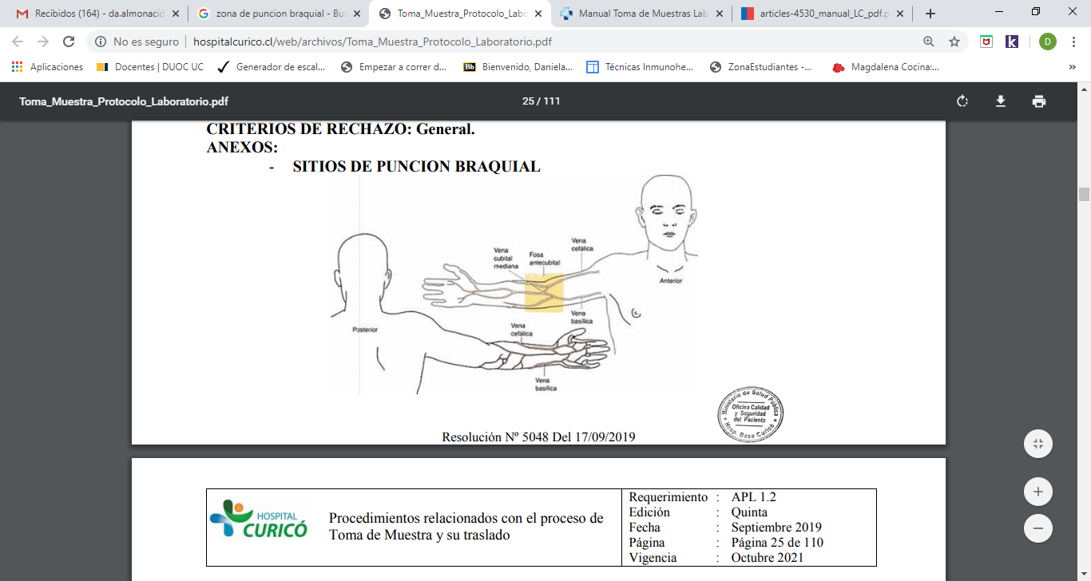

- ESCENARIOS
Taller 1
Nombre del Taller | Conceptos básicos previos a la toma de muestra
Requisitos para Taller | Leer guía, cumplir con requisitos vistos en PPT 0
Tiempo | 3 módulos cada escenario
N° estudiantes | 10 (máximo 12)
Escenario 1 | Actividad
1.El aprendizaje esperado de este escenario es reconocer áreas del laboratorio área limpia/sucia, desecho biológico. | Reconocer área limpia, sucia y zona de desechos.
Recursos | Rol del Docente
- Sala con áreas demarcadas.  - Contenedor de desecho cortopunzante  - Contenedor de desecho biológico | El docente es sólo un observador de cómo se desarrolla la actividad para luego al finalizar hacer un Feedback con los estudiantes en base a su percepción y los comentarios de los estudiantes.
Escenario 2 | Actividad
El aprendizaje para este escenario es verificar la técnica de lavado de manos. | - Se dividirán en parejas de trabajo.  - Uno de los estudiantes realizará el lavado de manos, mientras el otro observa y toma nota sobre el procedimiento, luego cambian de lugar.  - Finalmente, se realiza una retroalimentación para corregir posibles errores.
Recursos | Rol del Docente
- Lavamanos  - Papel de secar  - jabón | El docente es sólo un observador de cómo se desarrolla la actividad para luego al finalizar hacer un Feedback con los estudiantes en base a su percepción y los comentarios de los estudiantes.

Taller 2
Nombre del Taller | Reconocimiento de insumos para realizar flebotomía
Requisitos para Taller | Leer guía
Tiempo | 3 módulos cada escenario
N° estudiantes | 10 (máximo 12)
Escenario 1 | Actividad
1.El aprendizaje esperado de este escenario es que el estudiante logre reconocer todos los sistemas para realizar venopunción. | - Se dividirán en 3 grupos, donde cada uno escogerá una tarjeta al azar.  - En base a la tarjeta escogida reconocerán todos los insumos de flebotomía necesarios  - Luego presentarán al resto del curso demostrando la forma de preparación y manejo de los materiales para dar un uso correcto.
Recursos | Rol del Docente
- Materiales de venopunción  - EPP  - Pizarra  - Plumones  - Jeringas  - Torulas  - Camisas  - Agujas  - Riñones  - Alcohol pad  - Caja cortopunzante  - Mariposas  - Liga | El docente crea tarjetas donde se indique uso sistema venoject adulto, jeringa adulta y mariposa paciente pediátrico. Luego, el docente sólo observará como trabajan los estudiantes, resolviendo dudas en caso de ser necesario.  Terminadas las presentaciones realizará Feedback de los temas tratados.

Taller 3, 4 y 5
Nombre del Taller | Toma de muestra hematología y bioquímica clínica
Requisitos para Taller | Leer guía
Tiempo | 3 módulos cada escenario
N° estudiantes | 10 (máximo 12)
Escenario 1 | Actividad
1.El aprendizaje esperado de este escenario es que el estudiante logre realizar tomas de muestra del área de hematología y bioquímica clínica | - Los estudiantes trabajarán de 3, teniendo cada uno el rol de:  - Quién toma la muestra  - Paciente  - Evaluador par del procedimiento  - En base a las ordenes médicas dispuestas realizarán el procedimiento de tomas de muestras en fantomas.  - Todas las indicaciones que sea necesario dar al paciente serán referidas a su compañero con el rol de paciente.  - El estudiante que es evaluador solo toma nota de los procedimientos para luego sugerir correcciones.  - La idea es que los 3 estudiantes realicen todos los roles.
Recursos | Rol del Docente
- Materiales de venopunción  - EPP  - Pizarra  - Plumones  - Jeringas  - Torulas  - Camisas  - Agujas  - Riñones  - Alcohol pad  - Caja cortopunzante  - Mariposas  - Liga  - Tubos lila, rojo, amarillo, verde, gris , negro, celeste. | El docente entrega 3 órdenes médicas por grupo de trabajo, que contengan distintos exámenes de hematología y bioquímica clínica. Poniendo en contexto el tipo de paciente, edad, sexo, condición clínica, etc.  El docente modera la actividad y al terminar realiza Feedback y correcciones en caso de ser necesario.

Nombre del Taller | Punción de pulpejo y tiempo de sangría
Requisitos para Taller | Leer guía
Tiempo | 3 módulos cada escenario
N° estudiantes | 10 (máximo 12)
Escenario 1 | Actividad
1.El aprendizaje esperado de este escenario es que el estudiante aprenda el procedimiento correcto para realizar una punción de pulpejo. | - Los estudiantes trabajarán de 3, teniendo cada uno el rol de:  - Quién toma la muestra  - Paciente  - Evaluador par del procedimiento  - Todos los estudiantes deberán simular en fantoma la toma de muestra de punción de pulpejo.  - Todas las indicaciones que sea necesario dar al paciente serán referidas a su compañero con el rol de paciente.  - El estudiante que es evaluador solo toma nota de los procedimientos para luego sugerir correcciones.  - La idea es que los 3 estudiantes realicen todos los roles.
Recursos | Rol del Docente
- EPP  - Pizarra  - Plumones  - Lancetas  - Torulas  - Riñones  - Alcohol pad  - Caja cortopunzante | El docente modera la actividad y al terminar realiza Feedback y correcciones en caso de ser necesario.
Escenario 2 | Actividad
1.El aprendizaje esperado de este escenario es que el estudiante aprenda el procedimiento correcto para realizar un tiempo de sangría. | - Los estudiantes trabajarán de 3, teniendo cada uno el rol de:  - Quién realiza el procedimiento  - Paciente  - Evaluador par del procedimiento  - Todos los estudiantes deberán simular en fantoma la toma de muestra de tiempo de sangría.  - Todas las indicaciones que sea necesario dar al paciente serán referidas a su compañero con el rol de paciente.  - El estudiante que es evaluador solo toma nota de los procedimientos para luego sugerir correcciones.  - La idea es que los 3 estudiantes realicen todos los roles.
Recursos | Rol del Docente
- EPP  - Pizarra  - Plumones  - Dispositivo surgicutt  - Torulas  - Riñones  - Alcohol pad  - Caja cortopunzante  - Papel filtro redondo  - Esfigmomanómetro | El docente modera la actividad y al terminar realiza Feedback y correcciones en caso de ser necesario.

- Evaluación de competencias por taller

Competencia TALLER 1 | C | M/C | N/C
Presentación personal
Reconoce material y su uso
Realiza procedimientos solicitados
Trata de forma cordial y con respeto al paciente
Entrega información importante del procedimiento al paciente
Deja unidad limpia y ordenada al terminar el taller

Competencia TALLER 2 | C | M/C | N/C
Presentación personal
Reconoce material y su uso
Realiza procedimientos solicitados
Trata de forma cordial y con respeto al paciente
Entrega información importante del procedimiento al paciente
Deja unidad limpia y ordenada al terminar el taller

Competencia TALLER 3 | C | M/C | N/C
Presentación personal
Reconoce material y su uso
Realiza procedimientos solicitados
Trata de forma cordial y con respeto al paciente
Entrega información importante del procedimiento al paciente
Deja unidad limpia y ordenada al terminar el taller

Competencia TALLER 4 | C | M/C | N/C
Presentación personal
Reconoce material y su uso
Realiza procedimientos solicitados
Trata de forma cordial y con respeto al paciente
Entrega información importante del procedimiento al paciente
Deja unidad limpia y ordenada al terminar el taller

Competencia TALLER 5 | C | M/C | N/C
Presentación personal
Reconoce material y su uso
Realiza procedimientos solicitados
Trata de forma cordial y con respeto al paciente
Entrega información importante del procedimiento al paciente
Deja unidad limpia y ordenada al terminar el taller

Competencia TALLER 6 | C | M/C | N/C
Presentación personal
Reconoce material y su uso
Realiza procedimientos solicitados
Trata de forma cordial y con respeto al paciente
Entrega información importante del procedimiento al paciente
Deja unidad limpia y ordenada al terminar el taller

